8 июля в Мордовии отметили 100-летие со дня рождения легендарного летчика, уроженца Республики Мордовия Михаила Петровича Девятаева.
В детской библиотеке прошел час познания « Полет в бессмертие» для учеников 6-7 классов. Сотрудники библиотеки познакомили детей с жизнью и героическим подвигом летчика, Героя Советского Союза М.П.Девятаева, который совершил побег из немецкого концлагеря вместе с 10-ю военнопленными на секретном бомбардировщике фашистов.
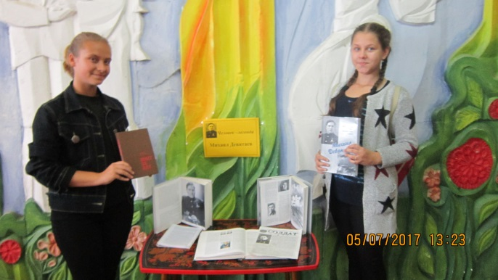
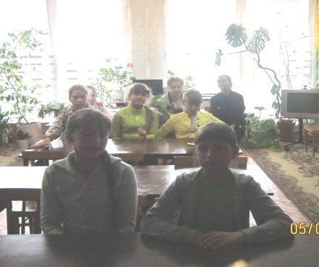
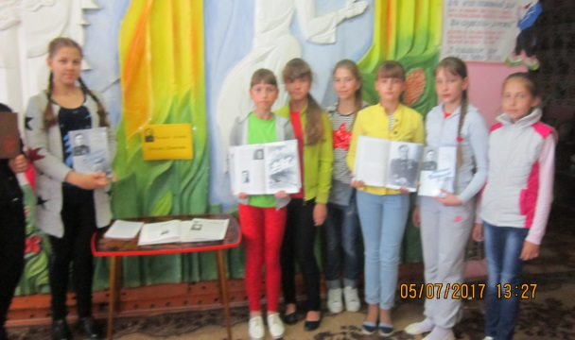
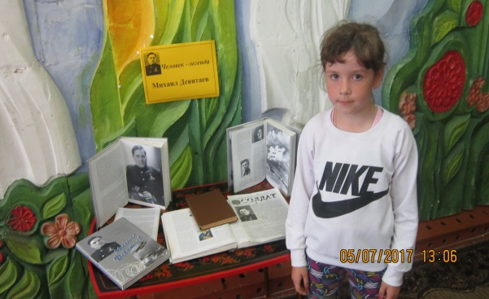
Ребята ознакомились с книгой М. Девятаева « Побег из ада» и документальной книгой « Михаил Девятаев», которая содержит архивные сведения об этом мужественном человеке. Посмотрели подборку литературы « Человек –легенда Михаил Девятаев «.

